**Madeeha Naeem**

**Sap Id: 53705**

**COAL-LAB(09)**

**Task no: 01**

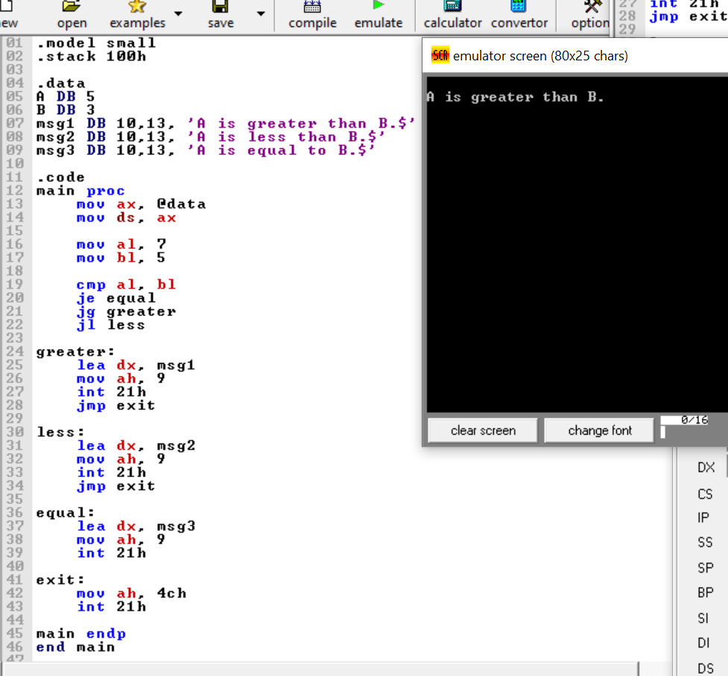

**Task no: 02**

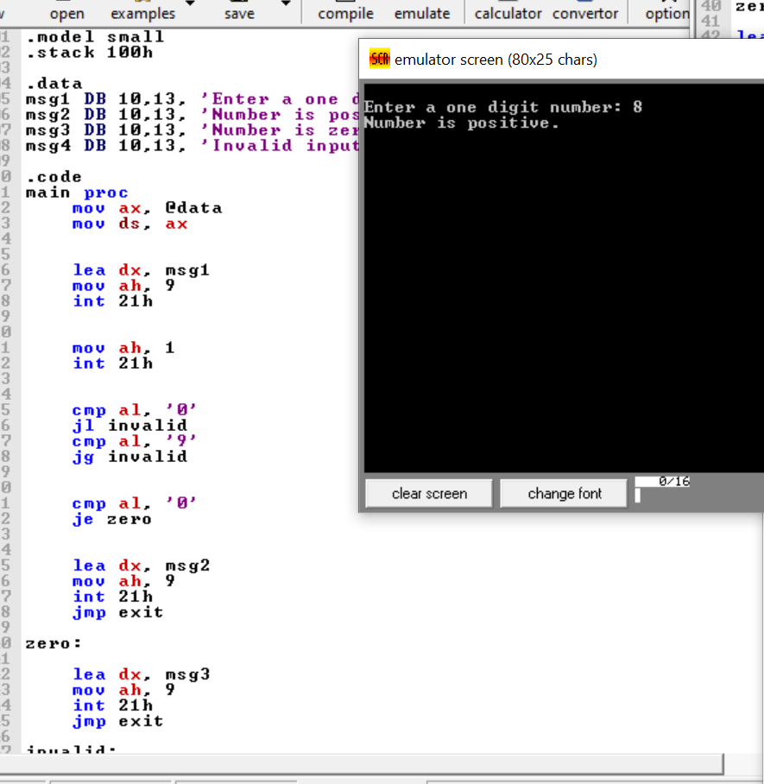

**Task no: 03**

